警告標誌

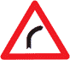 | 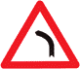 | 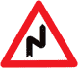 | 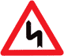 | 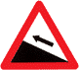 | 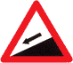 | 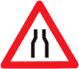
右彎 | 左彎 | 連續彎路先向右 | 連續彎路先向左 | 險生坡 | 險降坡 | 狹路
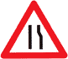 | 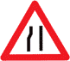 | 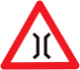 | 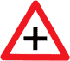 | 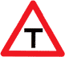 | 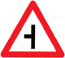 | 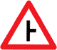
右側車道縮減 | 左側車道縮減 | 狹橋 | 岔路（一） | 岔路（二） | 岔路（三） | 岔路（四）
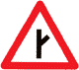 | 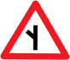 | 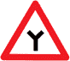 | 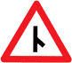 | 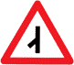 | 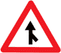 | 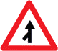
岔路（五） | 岔路（六） | 岔路（七） | 岔路（八） | 岔路（九） | 匝道會車(右側插會) | 匝道會車(左側插會)
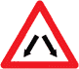 | 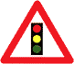 | 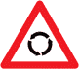 | 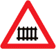 | 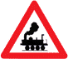 | 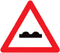 | 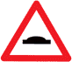
分道 | 注意號誌 | 圓環 | 有柵門鐵路平交道 | 無柵門鐵路平交道 | 路面顛簸 | 路面高突

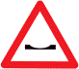 | 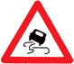 | 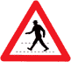 | 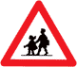 | 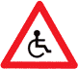 | 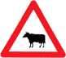 | 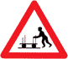
路面低窪 | 路滑 | 當心行人 | 當心兒童 | 當心殘障者 | 當心動物 | 當心台車
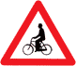 | 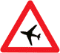 | 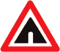 | 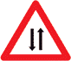 | 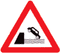 | 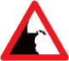 | 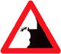
當心腳踏車 | 當心飛機 | 隧道 | 雙向道 | 碼頭、堤岸 | 右側斷崖 | 左側斷崖
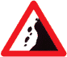 | 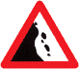 | 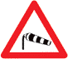 | 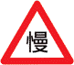 | 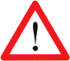
注意落石(右側) | 注意落石(左側) | 注意強風 | 慢行 | 危險
 |  | 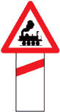 | 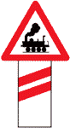 | 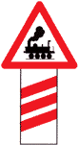
 |  | 第一面無柵門鐵路平交道 | 第二面無柵門鐵路平交道 | 第三面無柵門鐵路平交道

禁止標誌

 | 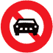 | 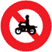 | 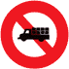 | 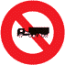 | 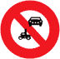 | 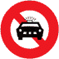 | 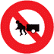
禁止任何車輛進入 | 禁止汽車進入 | 禁止機車進入 | 禁止大貨車進入 | 禁止聯結車進入 | 禁止汽車及機車進入 | 禁止空計程車進入 | 禁止板車進入
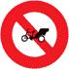 | 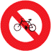 | 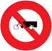 | 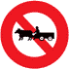 | 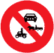 | 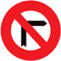 |  | 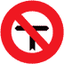
禁止三輪車進入 | 禁止腳踏車進入 | 禁止馬達三輪車進入 | 禁止獸力車進入 | 禁止汽車、機車及獸力車進入 | 禁止右轉 | 禁止左轉 | 禁止左右轉
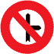 | 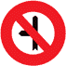 | 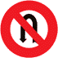 | 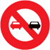 | 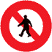 | 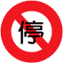 |  | 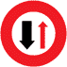
禁止右轉及直行 | 禁止左轉及直行 | 禁止迴車 | 禁止超車 | 禁止行人通行 | 禁止停車 | 禁止臨時停車 | 禁止會車

遵行標誌

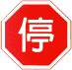 | 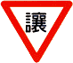 | 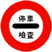 | 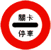 | 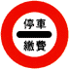 | 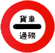
停車再開 | 讓路 | 停車檢查 | 停車檢查(海  關關卡停車) | 停車檢查(  停車繳費) | 停車檢查(  貨車過磅)
 |  |  | 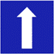 | 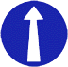 | 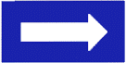
道路遵行方  向(僅准直行) | 靠右行駛 | 靠左行駛 | 單行道 | 道路遵行方向  (僅准直行) | 單行道

限制標誌

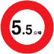 |  | 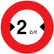 | 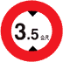 | 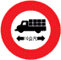 | 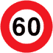 | 
車輛總重限制 |  | 車輛寬度限制 | 車輛高度限制 | 車輛長度限制 | 最高限速 | 最低限速

施工標誌

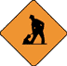 |  | 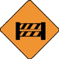 | 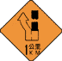 | 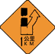 | 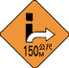 | 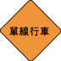
道路施工 |  | 道路封閉 | 右道封閉 | 左道封閉 | 車輛改道右轉 | 單線管制行車

交通指揮手勢
基本的交通指揮手勢
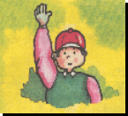  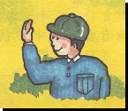 | 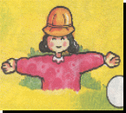
全部車輛停止 | 左方來車停止 | 左右來超通行，前後來車停止

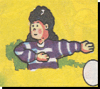 | 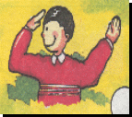 | 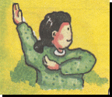
右方來車速行 | 右方來車左轉彎 | 左方來車左轉彎

校園行的安全
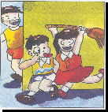 | 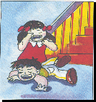 | 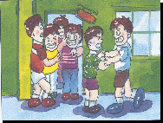
不在走廊奔跑 | 不在樓梯奔跑 | 上下課進教室不推擠

上放學小心走
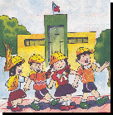 | 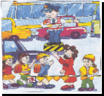 | 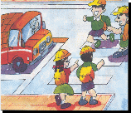
上放學的時候要排路隊 | 遵守交通人員的指揮 | 以正確的方法過馬路
馬路行的安全
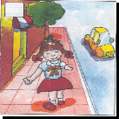 | 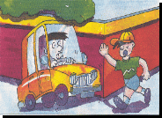 | 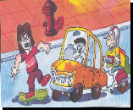
靠邊走或走在人行道上 | 不在道路上嬉戲 | 行走至向口要小心
候車的禮貌與安全
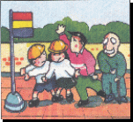 | 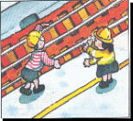 | 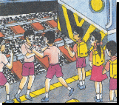
候車時要排隊、不插隊 | 不在月台上任意探頭觀望 | 不在月台上嬉戲

上下車的安全
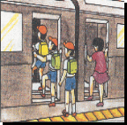 | 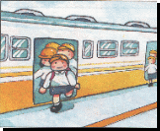 | 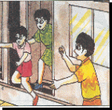
有秩序的排隊上車 | 有秩序的下車 | 車還未停止前不可跳車

車上的禮貌與安全
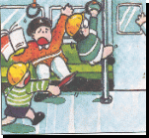 | 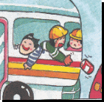 | 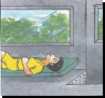
不在車上奔跑與嬉戲 | 不將頭手伸出車外 | 不可躺著而影響其他人

